Администрация поселка Краснокаменск Курагинского района Красноярского края

Проект

на тему

**«Забота о семьях героев СВО: вклад в общую Победу»**

|  |  |
| --- | --- |
|  | Выполнила:  Глава поселка Краснокаменск Каринэ Мартиновна  Дорожкина |

2025 г.

# Содержание

Содержание 1

Введение 2-4

Потребности семей военнослужащих 5-8

Типы оказываемой помощи 9-12

Формирование команды волонтеров 13-15

Сбор ресурсов для помощи 16-18

Психологическая поддержка 19-22

Создание информационной платформы 23-25

Значимость проекта для общества 26-29

Заключение 30-32

Список литературы 33

# Введение

В условиях современных конфликтов и военных действий, которые затрагивают не только непосредственно участников боевых действий, но и их семьи, забота о близких военнослужащих становится одной из важнейших задач общества. Специальная Военная Операция (СВО), в которой участвуют наши соотечественники, требует не только физической и моральной поддержки со стороны государства, но и активного участия гражданского общества в помощи тем, кто остался дома. Семьи военнослужащих, находясь в ожидании и тревоге, часто сталкиваются с множеством проблем, которые могут оказать негативное влияние на их эмоциональное и физическое состояние. В этой связи, актуальность нашего проекта, направленного на комплексную поддержку семей героев СВО, становится очевидной.

Семьи военнослужащих, находясь в затруднительном положении, испытывают потребность в помощи и поддержке. Они часто остаются один на один со своими проблемами, что может приводить к чувству изоляции и безысходности. Важно понимать, что поддержка этих семей — это не только моральная обязанность общества, но и вклад в общую Победу, которая требует единства и солидарности. В рамках нашего проекта мы стремимся не только оказать материальную помощь, но и создать условия для психологической поддержки, что является неотъемлемой частью процесса восстановления и адаптации семей к новым условиям жизни.

В данной работе мы рассмотрим несколько ключевых аспектов, связанных с поддержкой семей военнослужащих. Во-первых, мы проанализируем потребности этих семей, чтобы понять, какая именно помощь им необходима. Это позволит нам более эффективно организовать процесс поддержки и сделать его максимально целенаправленным. Во-вторых, мы обсудим типы оказываемой помощи, включая материальную, психологическую и социальную, что позволит создать комплексный подход к решению проблем, с которыми сталкиваются семьи.

Одной из важнейших задач проекта администрации является формирование команды волонтеров и специалистов, готовых оказать помощь. Мы рассмотрим, как можно привлечь людей, желающих внести свой вклад в общее дело, и какие навыки и знания необходимы для эффективной работы в этой области. Сбор ресурсов для помощи также станет важной темой нашего исследования. Мы обсудим, как организовать процесс сбора необходимых материалов, таких как продуктовые наборы, одежда и медикаменты, а также как обеспечить их доставку непосредственно к семьям.

Психологическая поддержка является неотъемлемой частью нашего проекта. Администрация уделяет внимание организации мероприятий, направленных на улучшение эмоционального состояния близких защитников Родины. Психологические консультации и группы поддержки могут сыграть ключевую роль в помощи семьям справиться с тревогой и стрессом, связанными с отсутствием их родных.

Создание информационной платформы для оказания помощи станет еще одной важной задачей нашего проекта. Мы обсудим, как можно использовать современные технологии для объединения ресурсов, волонтеров и семей, нуждающихся в поддержке. Информационная платформа позволит не только информировать о доступной помощи, но и создать пространство для обмена опытом и поддержкой между семьями.

Наконец, мы рассмотрим значимость нашего проекта для общества в целом. Забота о семьях героев СВО — это не просто помощь отдельным людям, это вклад в укрепление социальной ткани нашего общества, формирование чувства единства и солидарности. Поддержка семей военнослужащих — это шаг к созданию более устойчивого и сплоченного общества, готового поддержать своих защитников и их близких в трудные времена.

Таким образом, данная работа направлена на комплексное освещение проблемы поддержки семей военнослужащих, участвующих в Специальной Военной Операции, и разработку практических рекомендаций для реализации проекта, который станет важным шагом на пути к улучшению качества жизни этих семей и укреплению общественного единства.

# Потребности семей военнослужащих

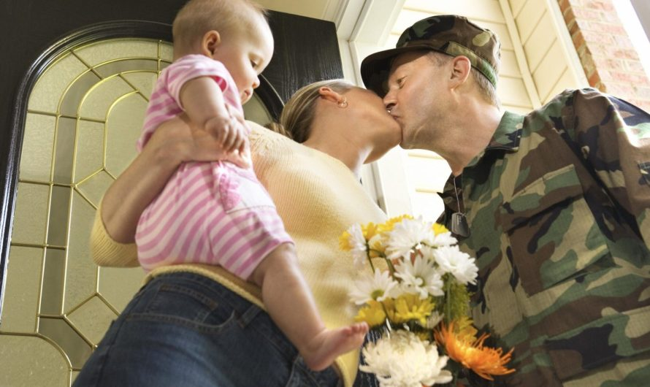 Рисунок 1. Семья военнослужащего воссоединяется дома

Семьи военнослужащих, особенно тех, кто принимает участие в СВО, сталкиваются с уникальными потребностями и вызовами, которые требуют внимательного отношения и индивидуального подхода. Эти потребности нельзя рассматривать в отрыве от общей социальной и психологической обстановки, и они часто включают в себя как материальные, так и нематериальные аспекты.

Первое, что необходимо учитывать, это финансовая стабильность семей. Во время службы одного из членов семьи возникают неопределенности по поводу дохода, особенно если он является основным кормильцем. Работодатели могут испытывать трудности с предоставлением гибкого графика или возможностью удаленной работы для поддержания семейного бюджета. Поэтому важно разработать программы финансирования и занятости, которые помогут обеспечить финансовую поддержку и активное вовлечение в трудовую деятельность.

Не менее значимой является необходимость в социальной поддержке. Семьи сталкиваются с одиночеством и изоляцией, когда их близкие находятся на фронте. Нередко возникают чувства тревоги, страха и беспокойства за судьбу тех, кто находится в опасной зоне. Создание социального пространства, где семьи могут встретиться, пообщаться, обменяться опытом и получить поддержку друг друга, оказывает положительное воздействие на их психологическое состояние. Можно организовать мероприятия, где семьи мог бы поделиться своими переживаниями и создать сообщество взаимопомощи. Это может включать в себя неформальные встречи, поддерживающие группы, активные проекты по совместному досугу.

Забота о здоровье и благополучии также является критически важной. Психологические нагрузки сказываются на общем состоянии членов семьи, и в этой связи необходимы программы психологической поддержки и консультации специалистов. Регулярная работа с психологами, психотерапевтами может значительно снизить уровень стресса и помочь в обработке сложных эмоций, с которыми может столкнуться семья. Доступность таких услуг для семей должна обеспечиваться через разные каналы, включая государственные учреждения, общественные организации и благотворительные фонды.

Особое внимание стоит уделить детям военнослужащих, которые могут испытывать как прямую, так и косвенную травму в связи с отсутствием родителей и неопределенностью в их жизни. Эти дети нуждаются в стабильности, понимании и поддержке, а также в возможностях для развития и социализации. Программы, ориентированные на детей, которые включают в себя как формы досуга, так и образовательные инициативы, могут помочь интегрировать их в общество, уменьшить чувство одиночества и создать основу для формирования их будущего.

Информирование семей о их правах и доступных услугах представляет собой еще одну важную сферу. Множество семей не осведомлены о той помощи, что может им предлагаться, будь то юридическая поддержка, медицинская помощь или финансовые льготы. Создание удобной и информативной платформы, через которую можно легко получить доступ к нужной информации и услугам, соответствует потребностям современности. Это позволяет не только обеспечить получение всех необходимых ресурсов, но и создать сеть поддержки, совмещающую информационный, социальный и психологический аспекты.

Участие волонтеров и общественных организаций в помощи семьям служащих в значительной степени способствует удовлетворению этих потребностей. Объединение усилий на уровне сообщества, создание инициатив, направленных на поддержку и интеграцию, может стать мощным инструментом для улучшения качества жизни таких семей. Волонтеры могут не только предоставить практическую помощь, но и стать важными связующими звеньями между семьями и обществом.

Понимание потребностей семей военнослужащих требует комплексного подхода, который учитывает как их индивидуальные обстоятельства, так и более широкие социокультурные контексты. Только так можно создать благоприятные условия для их жизни и адаптации, что в свою очередь станет неотъемлемой частью общей победы, как символа солидарности и единства нации. Каждая мера, направленная на поддержку этих семей, укрепляет духовные и моральные устои нашего общества, создавая эффект домино, где каждая оказанная помощь может привести к множеству позитивных изменений в жизни местных сообществ и страны в целом.

# Типы оказываемой помощи

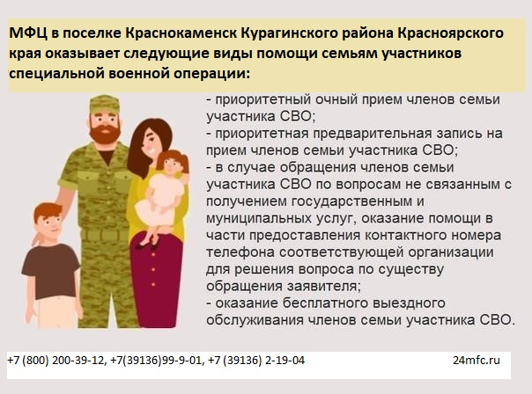

Рисунок 2. Типы оказываемой помощи семьям участников СВО

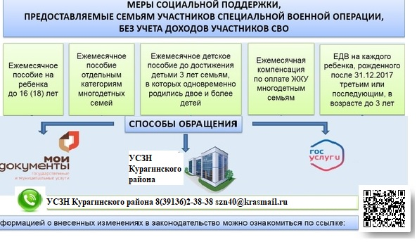

Рисунок 3. Типы оказываемой помощи семьям участников СВО

Помощь семьям героев специальной военной операции (СВО) является многогранной и разнообразной в своих проявлениях. Это сложный, многоуровневый процесс, который охватывает различные аспекты жизни этих семей и определяет, как именно общество может включиться в поддержку тех, кто жертвует своим комфортом и безопасностью ради общего блага. Конкретные формы помощи могут варьироваться от материального обеспечения до социальной и психологической поддержки.

Материальная помощь занимает первое место в ряду оказываемых услуг. Она включает в себя предоставление продовольствия, одежды и предметов первой необходимости. В условиях финансовой нестабильности и растущих цен на базовые товары семьи военнослужащих могут столкнуться с серьезными трудностями, и без помощи со стороны волонтеров и благотворительных организаций многим будет сложно справиться с повседневными нуждами. Регулярные акции по сбору гуманитарной помощи, создание продуктовых складов и предоставление сертификатов в магазины – все это важные шаги в обеспечении семей необходимыми ресурсами.

К сожалению, материальная помощь – это лишь часть общей картины. Важно понимать, что многие семьи нуждаются в комплексной поддержке. Одним из типов такой поддержки является юридическая помощь. Юристы-мотиваторы, работающие в проектах помощи, могут оказать содействие в оформлении различных документов, которые касаются социальных льгот, выплат, а также защиты прав во время получения необходимой помощи от государственных организаций. Поддержка в юридических вопросах создает уверенность в том, что семья военнослужащего не окажется наедине со своими проблемами, и что есть возможность подготовиться к различным вызовам, которые могут возникнуть.

Социальная помощь также имеет огромное значение. Это может быть организованный досуг, на который семьи смогут прийти вместе. Психологические семинары, групповые встречи, где люди смогут поделиться своим опытом, предоставить друг другу поддержку и понимание, — все это помогает создавать сообщество, которое объединяет семьи, переживающие схожие беды. Сумев создать безопасное пространство для общения, можно значительно улучшить эмоциональное состояние поддерживающихся.

Родственники военнослужащих также нуждаются в профессиональной психологической поддержке. Это может быть организовано в виде индивидуальных сеансов с опытными психологами или групповых сессий, где семьи могут взаимодействовать и делиться своими переживаниями. Проекты, которые учитывают эмоциональные аспекты и предлагают формат групповой терапии, могут оказать помощь в улучшении психоэмоционального состояния. Таким образом, обращения за поддержкой становятся более привычными, а психологические барьеры постепенно снижаются.

Также социальные службы обращают внимание на необходимость развития образовательных программ для детей, чьи родители находятся в зоне конфликта. Наблюдается высокий интерес к дополнительным занятиям, которые могут улучшить качество образования и предоставить альтернативные форматы обучения. Во многих регионах организуются кружки, спортивные секции, которые помогают не только развивать навыки, но и отвлекают от переживаний, связанных с ситуацией в стране. Создание таких программ требует вовлеченности местного сообщества, бизнеса и образовательных учреждений.

Информационное обеспечение играет отдельную, но не менее важную роль. Это касается раскрытия информации о доступных формах помощи, программ и инициатив, которые могут быть полезны семьям военнослужащих. Создание специализированных платформ, где все нужные сведения будут собраны и доступны, позволяет минимизировать усилия, которые семьи должны вложить в поиски поддержки.

Важно учитывать, что конкретные формы помощи могут значительно различаться в зависимости от местоположения и конкретных потребностей семей. Каждая семья уникальна, и ее ситуации требует фильтрационного подхода и динамической адаптации программы помощи. Важно не только обеспечение ресурсов, но и дальнейшее сопровождение — постоянный мониторинг и корректировка подходов к помощи.

Таким образом, взаимодействие с семьями героев СВО требует значительных усилий со стороны всех членов общества. Каждый волонтер, сотрудник социальной службы, психолог или юрист вносит свой вклад в эту сложную систему, цель которой — создание безопасных и поддерживающих условий для тех, кто переживает тяжелые времена. Чувство общности, солидарности и понимания уникально, но требует постоянного внимания. Открытое обсуждение проблем может помочь найти новые пути и формы поддержки, которые преобразятся в щедрые и человечные ответы на вызовы времени.

# Формирование команды волонтеров

Формирование команды волонтеров представляет собой важный аспект помощи семьям героев СВО, так как именно на волонтерах лежит ответственность за организацию и координацию различных мероприятий, направленных на поддержку этих семей. Каждый волонтер приносит в команду уникальный набор навыков, опыта и человеческих качеств, что в свою очередь обогащает общее дело. Важно создать такой коллектив, который сможет оперативно реагировать на потребности семей, находясь в тесном контакте с ними и обеспечивая им всестороннюю помощь.

Прежде всего, необходимо выявить тех людей, которые готовы посвятить свое время и усилия помощи семьям военнослужащих. Для этого можно организовать информационные встречи, семинары и мастер-классы, где потенциальные волонтеры смогут узнать о разных аспектах работы с семьями военных, а также ознакомиться с уже существующими инициативами. Правильное представление о настоящих потребностях семей играет ключевую роль в процессе привлечения волонтеров. Это означает, что будет полезно проводить опросы или встречаться с семьями для более глубокой оценки их нужд.

Важным этапом является отбор волонтеров. Необходима комплексная система отбора, чтобы убедиться, что кандидаты имеют необходимые навыки и личные качества. Обязательно стоит учитывать эмоциональную устойчивость волонтеров и их готовность работать в непростых условиях. Для этого можно проводить тестирования или использовать интерактивные групповые задания. Один из критериев отбора — это наличие предыдущего опыта работы в социальных проектах или в волонтерских движениях, поскольку это поможет новым участникам быстрее адаптироваться и интегрироваться в коллектив.

После формирования основной группы волонтеров важным шагом является их обучение. В большинстве случаев недостаток знаний о специфических особенностях работы с семьями военнослужащих может стать препятствием. Разработка специализированных тренингов, курсов и практических семинаров позволит волонтерам лучше понимать запросы и потребности семей. Эти образовательные мероприятия помогут создать атмосферу доверия и взаимоподдержки между волонтерами и семьями.

Следующий шаг — это создание механизмов коммуникации внутри волонтерской команды и с семьями. Эффективное взаимодействие позволяет быстро получать обратную связь и адаптироваться к меняющимся запросам. Регулярные собрания команды и обсуждения текущих вопросов, проводимые в формате круглого стола, способствуют единению волонтеров и совместному решению возникающих проблем. Использование современных технологий, таких как мессенджеры и специализированные платформы, упрощает этот процесс и делает его более доступным.

Организация мероприятий для семей, где будут созданы условия для общения, обмена опытом и взаимопомощи, становится важной частью в работе волонтеров. Такие встречи способны укрепить связи внутри сообществ, позволяют проводить совместные активности, которые направлены на психологическую разрядку и помощь в адаптации к новым жизненным условиям. Это могут быть как развлекательные, так и образовательные мероприятия, на которых семьи могут узнать о доступных для них ресурсах, получить квалифицированные советы и просто провести время в кругу единомышленников.

Важность признания работы волонтеров не следует недооценивать. Регулярные мероприятия, награждения и благодарности помогают сохранить высокую мотивацию участников. Оценка работы каждой команды и каждого волонтера послужит не только стимулом для дальнейшей активности, но и положительно скажется на общем климате в группе. Это также поможет привлекать новых участников, заинтересованных в совместной деятельности.

Финансовая поддержка волонтерских инициатив может быть получена из различных источников: местных фондов, благотворительных организаций и даже частных лиц. Очень важно заранее определить, на какие цели могут быть направлены средства, чтобы сделать процесс прозрачным и доступным для всех заинтересованных сторон. Открытость в финансовых вопросах повысит уровень доверия как внутри команды, так и со стороны общественности.

Безусловно, важным элементом успешной работы волонтеров является их подготовленность к непредвиденным ситуациям. Подобная работа требует гибкости и готовности к изменениям, поэтому регулярное обсуждение возможных кризисных сценариев и планирование действий в таких ситуациях может значительно повысить эффективность работы команды.

Таким образом, задача формирования команды волонтеров — это не только организация рабочих моментов, но и создание теплой атмосферы поддержки и взаимопомощи. Чистосердечное желание оказывать помощь, открытость и готовность учиться будут способствовать тому, чтобы волонтеры не просто выполняли свои обязанности, а становились настоящими союзниками для семей героев, которым они служат. Работа в такой команде станет вкладом не только в судьбы отдельных семей, но и в общее благополучие общества, которое, в свою очередь, будет способствовать нашей общей Победе.

# Сбор ресурсов для помощи

В условиях современного общества, когда военные действия становятся частью реальности, особенно важно мобилизовать усилия всех слоев населения для поддержки семей, которые остаются на тыловом фронте. Сбор ресурсов для оказания помощи таким семьям требует комплексного подхода, который охватывает не только материальные блага, но и услуги, информацию и моральную поддержку. Концентрируясь на всесторонней помощи, общество может не только облегчить бремя утрат и тревог, но и укрепить связь между фронтом и тылом.

Первостепенной задачей является организация мест для сбора материалов и изделий, таких как продукты питания, одежда, медикаменты, предметы первой необходимости и игрушки для детей. Различные организации, как некоммерческие, так и государственные, должны координировать свои действия, чтобы избежать дублирования усилий и создать эффективный механизм логистики. Определение пунктов сбора, например, через школы, церкви, организации людей с особыми нуждами и общественные центры, значительно упростит процесс.

Ключевым элементом более широкой инициативы по помощи является привлечение бизнеса и местных предпринимателей. Они могут предложить свои услуги, а также организовать собственные кампании по сбору средств или товаров. Программам корпоративной социальной ответственности следует быть направленными не только на обычные благотворительные инициативы, но и на целенаправленную помощь семьям военных. Существующие отношения между бизнесом и местными сообществами могут быть углублены через совместные проекты, например, организацию праздничной ярмарки с получением средств на поддержку семей или проведение благотворительных концертов.

Не менее важно также привлечение общественности. Социальные сети и платформы могут стать мощным инструментом для распространения информации и призывов о помощи. Прямые обращения к населению с конкретными требованиями, например, о помощи в ремонте жилья или в уходе за детьми, могут привести к значительным результатам. Существуют примеры, когда простые посты в интернете собирали множество откликов от желающих помочь, будь то волонтеры или просто неравнодушные граждане.

Кроме того, справляясь с быстрым изменением потребностей семей, важно оперативно реагировать на запросы со стороны тех, кто нуждается в помощи. Для этого могут быть созданы специальные горячие линии или чаты, где семьи могут незамедлительно получать ответы на свои вопросы и помощь. Необходимо обеспечить доступность информации о тех ресурсах и услугах, которые уже предоставляются, чтобы избежать дезинформации и путаницы.

Финансирование различных инициатив формирования рабочих групп, состоящих из профессионалов в области социальной работы, психологии и медицины, также имеет большое значение. Эти специалисты способны не просто оказывать актуальную помощь, но и сформировать единый подход к работе с семьями военнослужащих, учитывающий их особенности и потребности. Обученные волонтеры смогут работать непосредственно с семьями, предоставляя консультации, помощь в ведении домашнего хозяйства или в организации досуга для детей.

Формирование среды доверия и дружбы играет значительную роль в создании поддерживающей сети. Для этого можно организовать различные мероприятия, такие как совместные прогулки, встречи и занятия по интересам, которые помогут объединить семьи и обеспечить атмосферу единства и поддержки. Социальные активности важны не только для психического состояния людей, но и для формирования сообщества, готового откликаться на острые потребности.

Сбор средств для долгосрочной помощи также должен быть частью общей стратегии. Планы по пожертвованиям могут включать создание фондов, предназначенных для поддержки образовании детей героев, медицинской помощи или даже профессиональной подготовки для членов семей. Регулярные отчеты о расходах, собранных средствах и достигнутых результатах могут способствовать повышению доверия к организации и стимулам для других желающих участвовать.

Вместе с тем, важно учитывать особенности каждого региона, налаживать коммуникации и взаимодействие с местными властями. Чем больше будет вовлечено структур, тем эффективнее получится распределение ресурсов и предложение конкретной помощи. Это сотрудничество может стать образцом для формирования единого подхода к мобилизации общины на поддержку тех, кто ежедневно жертвует своей безопасностью ради спокойствия других.

Работа над сбором ресурсов требует системного, последовательного подхода, направленного не только на немедленное удовлетворение потребностей, но и на создание устойчивых структур, гарантирующих долговременную поддержку. Каждый из нас, независимо от специальности или статуса, может внести свой вклад в улучшение жизни семей, оставшихся в тылу, и таким образом чем-то подобным можно связать все звенья общества в процессе, направленном на признание и поддержку тех, кто сегодня демонстрирует свои лучшие качества на поле боя.

# Психологическая поддержка

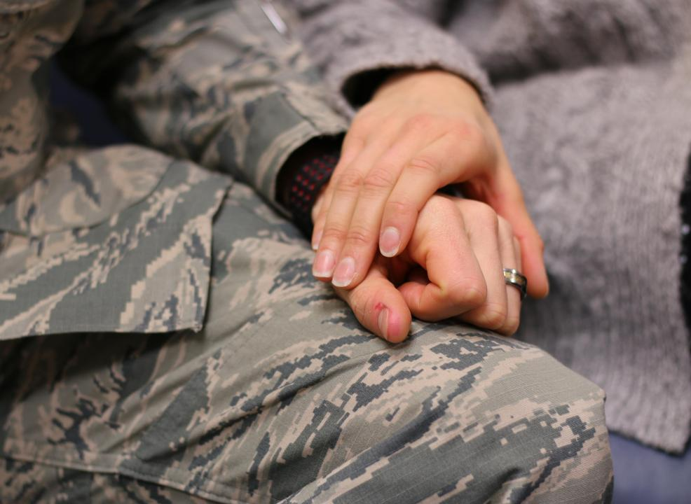

Рисунок 4. Методы психологической поддержки семей участников СВО

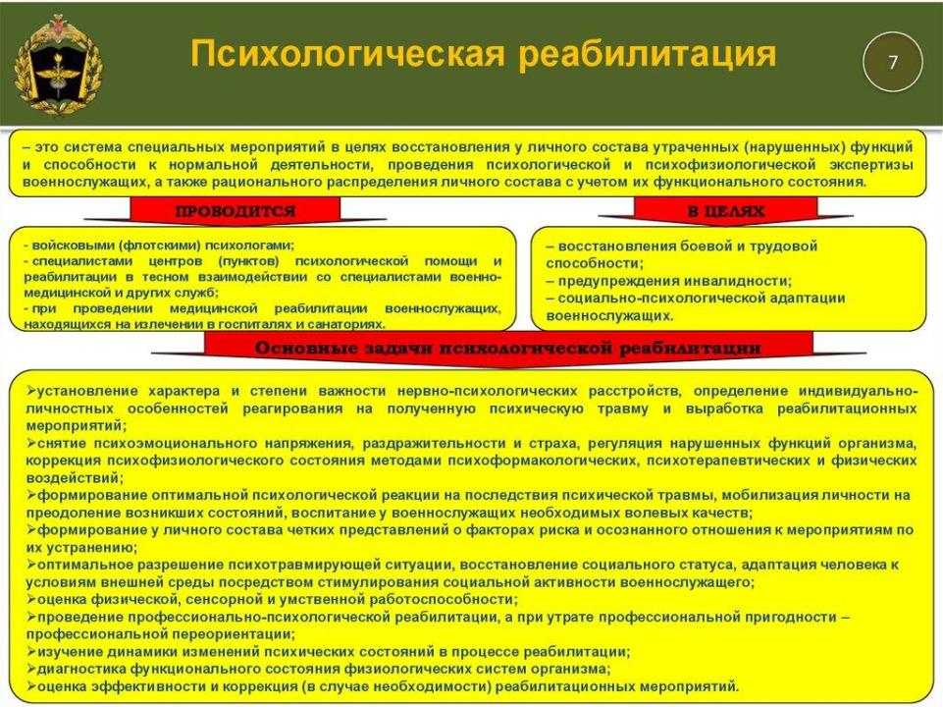 Рисунок 5. Методы психологической поддержки семей участников СВО

Психологическая поддержка семей героев СВО является важной составляющей усилий по обеспечению стабильности и душевного комфорта людей, переживающих трудные времена. Как правило, такие семьи сталкиваются со стрессом, связанным с службой их близких, а также с последствиями военных конфликтов. Психологические трудности могут выражаться в форме тревожности, депрессии и посттравматического стрессового расстройства. Опыт показывает, что профессиональная поддержка и научно обоснованные методы помощи в этих случаях способны существенно увеличить шансы на успешную адаптацию.

Семьи, оставшиеся дома, часто оказываются в ситуации неопределенности и беспокойства, что может привести к чувству изоляции и одиночества. Важно предоставить не только информационную поддержку, но и обеспечить возможность открытого общения. Группы психологической поддержки, проводимые в формате встреч или онлайн-сессий, становятся эффективным инструментом. Они позволяют родным и близким делиться своими переживаниями, а также получать советы и рекомендации от специалистов.

Наработанный опыт показывает, что тщательно разработанные программы психологической помощи могут сильно облегчить бремя, которое несут семьи героев. Они включают консультации, самообучение и групповые занятия. Подход может быть индивидуальным или групповым, в зависимости от потребностей и предпочтений участников. В процессе такой работы акцент делается на восстановление эмоционального здоровья и повышение устойчивости к стрессам.

Другое важное направление работы — это обучение семьи навыкам преодоления трудных ситуаций. Знания о том, как справляться с тревожностью, лучше понимать эмоции друг друга и взаимодействовать в условиях стресса, могут значительно снизить уровень конфликтов внутри семьи, улучшить коммуникацию и создать более комфортную атмосферу. Тренинги и мастер-классы могут включать в себя элементы решения конфликтов, организации досуга и развития навыков самообслуживания в эмоциональной сфере.

Психологическая поддержка также может касаться вопросов адаптации детей. Дети, чьи родители служат, могут испытывать сильные эмоциональные переживания, что отражается на их учебе и социализации. Программы, направленные на создание безопасной среды для обсуждения своих чувств, а также групповые формы взаимодействия для детей и подростков, помогают им сформировать устойчивость и уверенность в себе.

Важным фактом является то, что оказание психологической помощи должно быть как краткосрочным, так и долгосрочным. В некоторых случаях потребность в поддержке может возникать спустя длительное время после окончания активных боевых действий. Поэтому стоит предусмотреть формы работы, которые смогут обеспечить помощь и через несколько лет. Это может быть основано на необходимости регулярных встреч с психологами или долгосрочных группах поддержки.

Сообщество также играет значительную роль в создании сети поддержки. Привлечение волонтеров и общественных организаций способствует тому, что помощь будет доступнее. Взаимодействие с местными учреждениями, школами и организациями, занимающимися социальной поддержкой, позволяет наладить более широкий диалог и обеспечить семейную поддержку на уровне общества.

В некоторых случаях опытные специалисты могут встретиться с семьями и провести открытые занятия, на которых могут быть обсуждены не только личные проблемы, но и общественные вопросы, влияющие на все семьи. Это создает атмосферу доверия и взаимопомощи, что, в свою очередь, позволяет улучшить общий уровень психоэмоционального благополучия.

Важно отметить, что структура помощи должна быть гибкой и адаптируемой. Каждая семья уникальна, и ее потребности могут меняться со временем. Создание личных и индивидуальных стратегий поддержки может стать гарантией того, что каждая семья получит необходимую помощь именно в том объеме, который требуется.

Работа по оказанию психологической поддержки требует внимательности и чуткости со стороны всех участников процесса. Важно учитывать культурные особенности и индивидуальные предпочтения. Такой подход не только создает доверительную атмосферу, но и способствует получению желаемых результатов.

Таким образом, эффективная психологическая поддержка семей героев СВО может стать залогом их адаптации и успешной жизни в обществе. Заложенный фундамент доверительных отношений, использования профессиональных знаний и навыков, вовлечение сообщества и семьи в процесс помогают создать сильные сети поддержки, которые обеспечат полную защиту и поддержку в трудные времена. Безусловно, такая работа является вкладом в общее дело, способствуя укреплению общества и созданию условий для будущих побед.

# Создание информационной платформы

Создание информационной платформы для поддержки семей героев СВО требует комплексного подхода, который обеспечит доступность и актуальность информации, а также создание пространства для взаимодействия всех заинтересованных сторон. В современном мире, где информация становится основным ресурсом, важность наличия централизованного ресурса неоспорима. Такая платформа должна охватывать множество аспектов, включая социальные услуги, юридическую помощь, образовательные программы и психологическую поддержку.

Прежде всего, необходимо определить основные функции, которые будет выполнять платформа. Одна из ключевых задач – информирование семей о положениях и мерах, направленных на поддержку их прав и интересов. Это включает освещение законодательных изменений, которые могут повлиять на условия жизни и социальной защиты семей военнослужащих. Доступ к данной информации поможет семьям не только адаптироваться к новым условиям, но и наладить процесс получения правовых и социальных гарантий.

Кроме того, платформа должна стать местом, где семьи смогут найти единомышленников. Это может быть осуществлено через создание форумов и обсуждений, где женщины и мужчины, оставшиеся без кормильца или с мужьями на фронте, смогут делиться опытом, советами и поддержкой. Социальное взаимодействие может стать важным аспектом эмоциональной разрядки в сложное время.

Кроме информационного обеспечения, платформа должна учесть необходимость в предоставлении психологической помощи. Важной частью является интеграция услуг профессиональных психологов, которые могут предлагать консультации и групповые занятия. Это поможет не только в преодолении стресса, но и в формировании более устойчивой психоэмоциональной базы у членов семей. Возможность анонимного общения с терапевтом может стать спасением для многих, кто чувствует себя изолированным от внешнего мира.

Создание удобной и понятной навигации по платформе поможет пользователям без труда находить необходимые материалы и услуги. Разделы с пошаговыми планами действий в зависимости от ситуации, с которой столкнулось конкретное семейство, могут значительно упростить процесс получения информации и ресурсов. Это может быть полезно как для новичков в обращении за помощью, так и для тех, кто уже имеет некоторый опыт, но нуждается в новом подходе.

Другая важная функция информационной платформы –станет объединение ресурсов различных non-profit организаций и благотворительных союзов. Сделав справочную информацию о поддержке доступной, платформа может способствовать более тесному сотрудничеству между различными группами. Это объединение, в свою очередь, поможет избежать дублирования усилий и более эффективно распределять ресурсы. Информация о текущих проектах, моральной и материальной поддержке, доступной в каждом регионе, станет необходимым инструментом для быстрого реагирования на проблемы семей.

Обучающие материалы и курсы также могут составить значительную часть содержимого платформы. Они помогут членам семей осваивать новые професии или развивать уже имеющиеся навыки. В условиях современной экономической нестабильности такие знания могут дать шанс на улучшение финансового положения и добавить уверенности в завтрашнем дне.

Важной задачей будет привлечение специалистов и волонтеров, готовых делиться своим опытом и предоставлять услуги. Команда администраторов, включающая в себя психологов, юридических консультантов и экспертов в различных областях, обеспечит высокое качество сервиса. Регулярные мероприятия в формате вебинаров или круглых столов также могут привлечь внимание к платформе и внести разнообразие в ее использование.

Не следует забывать о маркетинге и продвижении платформы. Использование социальных сетей, блогов и медийных материалов в сочетании с отзывами тех, кто уже воспользовался услугами, сыграет важную роль в популяризации проекта. Это не только привлечет аудиторию, но и поможет создать сообщество, где участники смогут чувствовать себя частью чего-то большего и значимого.

Создание такой информационной платформы – это не просто сбор фактов и возможностей, это процесс формирования доверительных отношений между государственными структурами, сообществами и семьями героев. Платформа станет символом поддержки, признания и заботы о всех, кто сильно пострадал в результате событий специальной военной операции. Каждый шаг, сделанный на этом пути, насыщен глубоким смыслом и возможностью внести свой вклад в общее дело, укрепляя не только отдельных людей, но и нацию в целом.

# Значимость проекта для общества

В условиях современного общества, где военнослужащие исполняют свой долг в сложных и зачастую тревожных условиях, забота о их семьях приобретает особое значение. Каждая семья, имея в своих рядах защитника, испытывает стресс и тревогу, которые могут сказаться на их эмоциональном состоянии и стабильности. Подобные обстоятельства становятся основой для разработки комплексной системы поддержки, способной не только улучшить качество жизни членов таких семей, но и укрепить моральный дух всего общества.

Одна из основных задач проекта заключается в том, чтобы обратить внимание на специфические потребности семей военнослужащих, которые испытывают неполноту и неопределенность. Программа поддержки создает платформу, где семьи могут делиться своими переживаниями и получать необходимые ресурсы. Каждый член семьи нуждается в адекватной поддержке, будь то материальная помощь, психологическая поддержка или просто возможность высказать свои волнения и переживания. Таким образом, внимание к их нуждам становится основным элементом, который способствует стабильности в жизни этих людей и способствует их социальной адаптации.

Не менее важной является деятельность волонтеров, которые становятся связующим звеном между различными структурами и семьями. Создание команды, готовой оказать помощь, помогает достигать поставленных целей. Волонтеры не только помогают организовывать поддержку, но и становятся носителями информации о том, какие услуги и ресурсы доступны. Их работа основана на эмпатии и желании сделать жизнь людей более комфортной, и, как показывает практика, именно такие человеческие связи оказывают мощное воздействие на состояние матерей, жён и детей, чьи близкие находятся в зоне боевых действий.

Сбор ресурсов для помощи таким семьям представляет собой важный аспект данного проекта. Нужны не только денежные средства, но и предметы первой необходимости, средства для учебы детей, поддержка на местах. Соединение усилий местных предприятий, организаций и бизнеса становится важным шагом для создания устойчивого механизма помощи. Коммунальные инициативы и корпоративные проекты становятся основополагающими в этой деятельности, дополнительно укрепляя солидарность общества в отношении тех, кто жертвует своим временем и здоровьем во имя безопасности общего благополучия.

Психологическая поддержка проявляется не только в комплексном подходе к восстановлению эмоционального равновесия. Создание групп для обсуждения трудностей и организации встреч помогает семье не чувствовать себя изолированной. Эти встречи становятся местом обмена опытом, где люди могут не просто получить советы, но и ощутить, что они не одни. Формирование поддерживающей сообщества – важный шаг к созданию атмосферы доверия, что, в свою очередь, делает семью более устойчивой к стрессам, связанным с отсутствием военнослужащего.

Информационная платформа, способная аккумулировать необходимые данные о помощи, а также обеспечивать лёгкий доступ к информации, играет важную роль в структуре проекта. Платформа служит источником не только для получения помощи, но и для обмена информацией и опытом между членами разных семей. Важным аспектом является образовательная работа среди семей, где они получают знания о своих правовых возможностях, о том, что они могут и должны требовать от государства и сообществ, а также методах эффективного преодоления трудностей.

Коммуникация с обществом оказывается необходимой для формирования здорового имиджа семей военнослужащих. Через различные культурные и образовательные мероприятия общество знакомится с тем, что представляет собой жизнь таких семей. Это помогает разрушить стереотипы и предвзятости, а также формирует более чуткое и уважительное отношение к героям и их близким. Каждая инициатива, направленная на поддержку семей, является вкладом в будущее страны, где забота о тех, кто защищает нашу безопасность, становится частью общей ответственности каждого.

Забота о семьях героев СВО — это не просто инициатива, это многогранная система, которая генерирует положительные изменения в обществе. Когда семьи чувствуют поддержку, у них появляется надежда и желание действовать. Мужья и жены, находясь вдали друг от друга, могут быть уверены в том, что о них не забыли, что существует помощь и понимание, что их жертва не остается незамеченной.

Таким образом, каждая инициатива и каждый проект направлены не только на облегчение жизни семей военнослужащих, но и на формирование крепкого и единого общества, способного ценить и уважать тех, кто стоит на страже его безопасности. Привлечение внимания к нуждам и проблемам таких семей становится залогом не только стабильности их жизней, но и будущих побед нашей страны, где уважение и человечность занимают центральное место.

# Заключение

В заключение данной работы следует подчеркнуть, что забота о семьях героев специальной военной операции (СВО) является не только важной социальной задачей, но и моральным долгом каждого гражданина. В условиях современных вызовов, с которыми сталкиваются военнослужащие и их близкие, необходимо осознавать, что поддержка семей — это не просто акт доброты, а важный вклад в общую Победу, который способствует укреплению духа нации и созданию устойчивого фундамента для будущего.

Семьи военнослужащих часто оказываются в сложной ситуации, когда их близкие находятся на передовой, и они остаются один на один со своими проблемами. Потребности таких семей разнообразны и многогранны: от материальной помощи до эмоциональной поддержки. Важно понимать, что каждая семья уникальна, и подход к их поддержке должен быть индивидуальным. В рамках нашего проекта мы стремимся не только выявить эти потребности, но и оперативно реагировать на них, предоставляя необходимую помощь в виде продуктовых наборов, одежды и медикаментов. Это позволит семьям чувствовать себя более защищенными и уверенными в завтрашнем дне.

Типы оказываемой помощи, предусмотренные в проекте, охватывают широкий спектр услуг, включая материальную, психологическую и информационную поддержку. Мы понимаем, что в условиях стресса и неопределенности, в которых находятся семьи военнослужащих, особенно важна психологическая поддержка. Организация мероприятий, направленных на улучшение эмоционального состояния близких защитников Родины, станет важным шагом к созданию атмосферы доверия и взаимопомощи. Психологические консультации, проводимые квалифицированными специалистами, помогут семьям справиться с тревогой и страхами, которые неизбежно возникают в такие трудные времена.

Формирование команды волонтеров и специалистов — это еще один ключевой аспект нашего проекта. Мы уверены, что активное участие граждан в помощи семьям военнослужащих не только укрепляет социальные связи, но и создает атмосферу солидарности и единства. Каждый волонтер, который решит присоединиться к нашей инициативе, станет важной частью общего дела, внося свой вклад в поддержку тех, кто защищает нашу страну. Сбор ресурсов для помощи также требует особого внимания и организации. Мы планируем создать эффективную систему, которая позволит нам не только собрать необходимые вещи, но и обеспечить их доставку непосредственно в семьи, находящиеся в затруднительном положении.

Создание информационной платформы для оказания помощи станет важным шагом в обеспечении прозрачности и доступности информации о нашей деятельности. Эта платформа будет служить связующим звеном между семьями военнослужащих, волонтерами и специалистами, позволяя оперативно обмениваться информацией о потребностях и возможностях помощи. Мы уверены, что такая инициатива не только упростит процесс оказания помощи, но и создаст сообщество, в котором каждый сможет найти поддержку и понимание.

Значимость нашего проекта для общества трудно переоценить. Забота о семьях героев СВО — это не только проявление гуманности, но и важный шаг к укреплению социальной стабильности и единства в нашем обществе. Поддерживая семьи военнослужащих, мы не только помогаем им справиться с трудностями, но и формируем культуру взаимопомощи и солидарности, которая так необходима в наше время. Мы убеждены, что каждый из нас может внести свой вклад в эту важную работу, и вместе мы сможем создать общество, в котором забота о ближнем станет нормой, а поддержка — неотъемлемой частью нашей жизни.

Таким образом, наш проект направлен на комплексную поддержку семей военнослужащих, участвующих в специальной военной операции, и его реализация станет важным шагом к созданию более справедливого и заботливого общества. Мы надеемся, что наша работа вдохновит других на активные действия и поможет создать условия, в которых каждая семья, столкнувшаяся с трудностями, сможет получить необходимую помощь и поддержку. В конечном итоге, забота о семьях героев — это не просто обязанность, но и величайшая заслуга каждого из нас, и именно от нашего участия зависит, как мы будем помнить и ценить тех, кто отдает свои силы и жизнь ради защиты нашей Родины.

# Список литературы

1. Иванова Н.Е. Социальная поддержка семей погибших воинов: проблемы и пути решения // Социальная работа и социальные технологии. – 2020. – № 3. – С. 35–52.

2. Петров С.А. Роль общественных организаций в поддержке семей участников СВО // Вестник общественных наук. – 2021. – Т. 12. – № 1. – С. 70–83.

3. Сидорова Т.Л. Психологическая помощь детям героев СВО // Психология и образование. – 2022. – Т. 10. – № 4. – С. 30–40.

4. Ковалёв А.П. Участие государства в помощи семьям военнослужащих // Право и общество. – 2020. – № 2. – С. 70–95.

5. Тимофеева М.В. Память и поддержка: забота о семьях героев войны // История и современные исследования. – 2021. – Т. 8. – № 7. – С. 100–118.

6. Васильев И.И. Семейные традиции и память о защитниках Отечества // Культурология и современные искусства. – 2022. – Т. 5. – № 6. – С. 30–66.

9. Федоров Д.А. Государственная программа поддержки семей героев СВО // Журналистика и общество. – 2022. – Т. 9. – № 5. – С. 70–82.